ПРИЛОЖЕНИЕ 1

ЗАЯВКА

на участие в VII региональном заочном конкурсе

«Лучший педагог образовательного учреждения-2023»

|  |  |  |
| --- | --- | --- |
|  | Ф.И.О. | Астафьева Галина Владимировна |
|  | Дата рождения | 15.09.1976 г. |
|  | Контакты: телефон (желательно мобильный) и  е-mаil | 89278134814  galya.afstafeva.76@mail.ru |
|  | Место работы, должность | МАУ ДО ДШИ МО «Барышский район» |
|  | Педагогический стаж работы | 15 лет |
|  | Конкурсная группа | педагоги дополнительного образования |
|  | Номинация | «Я- педагог» |
|  | Дополнительная информация (Ссылка на Облако mail.ru) |  |

____14.02.2023___ _________________/__Астафьева Г.В.__

подпись расшифровка подписи

(дата) М.П

ПРИЛОЖЕНИЕ 2

**Согласие на обработку персональных данных.**

Я, ________________________________________________ даю согласие на обработку персональных данных в соответствии с Федеральным законом от 27.07.2006 №152 – ФЗ «О персональных данных». Настоящее согласие предоставляется также на размещение следующих персональных данных в сети Интернет на официальном сайте ОГБПОУ «Ульяновский колледж культуры и искусства», группе ВКонтакте – ФИО, фото с изображением, видеозаписи выступления участника (Собрание законодательства РФ, 2006, № 31, ст. 3451), с положением о VI региональном заочном конкурсе имени И.Н. Ульянова «Лучший педагог образовательного учреждения Ульяновской области»» ознакомлен.

|  |  |
| --- | --- |
| « ____14___» __февраля__ 2023 г. | _____________/___Астафьева Г.В.__ |

ПРИЛОЖЕНИЕ 3

Муниципальное автономное учреждение дополнительного образования «Детская школа искусств» муниципального образования «Барышский район»

**ПОРТФОЛИО**

**участника VII регионального заочного конкурса имени И.Н. Ульянова «Лучший педагог образовательного учреждения Ульяновской области»**

Ф.И.О. Астафьева Галина Владимировна

Должность преподаватель изобразительного искусства

Направление деятельности (для педагогов/преподавателей указать предметы)

дополнительная предпрофессиональная общеобразовательная программа «Живопись» (основы изобразительной грамоты и рисование, лепка, прикладное творчество, беседы об искусстве, рисунок. живопись, композиция станковая, история изобразительного искусства); дополнительная общеразвивающая общеобразовательная программа «Прикладное искусство»( юный декоратор, изготовление игрушки)

Конкурсная группа педагоги дополнительного образования

Номинация «Я- педагог»

Ульяновск

2023 г.

**Содержание:**

**Раздел 1.**

Квалификация. Повышение квалификации, имеющиеся у конкурсанта государственные почетные и ученые звания, научные степени, государственные награды, звания лауреата международных всероссийских конкурсов (в формате pdf и doc/docx на электронном цифровом носителе и на бумажном носителе).

**Астафьева Галина Владимировна**- преподаватель высшей квалификационной категории.

Курсы повышения квалификации- октябрь 2020 г. (108 часов) ООО «Институт развития образования, повышения квалификации и переподготовки» г.Абакан (тема зачетной работы «Преподавание дисциплины изобразительного искусства в ДШИ»)

Благодарственное письмо Министерства искусства и культурной политики Ульяновской области, Распоряжение № 169-р от 01.10.2019;

Почётная грамота Министерства искусства и культурной политики Ульяновской области, Распоряжение №-р от 2022

Член Союза педагогов-художников с 2019 года

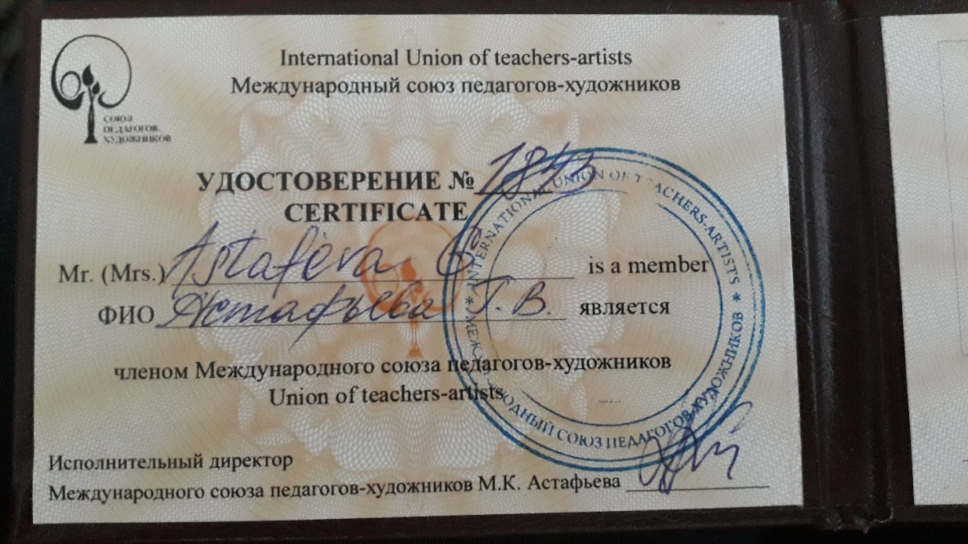

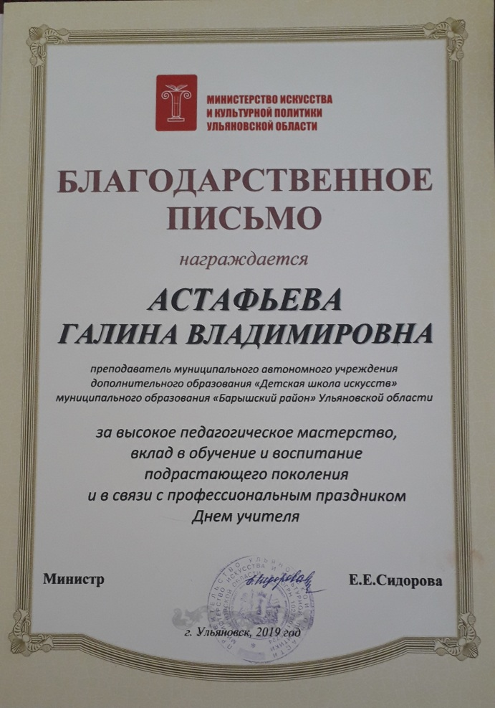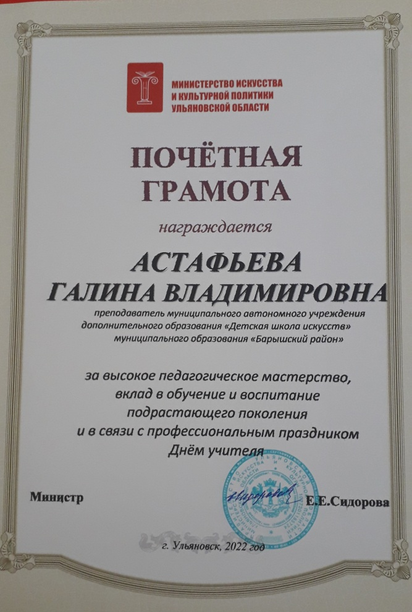

Лауреат конкурсов для педагогов изобразительного искусства (раздел 2)

**Раздел 2.**

Личный вклад педагога в повышение уровня образовательного процесса (Участие в профессиональных конкурсах и олимпиадах различного уровня. Наличие опубликованных статей, научных публикаций. Владение современными образовательными методами и приемами обучения, педагогическими технологиями).

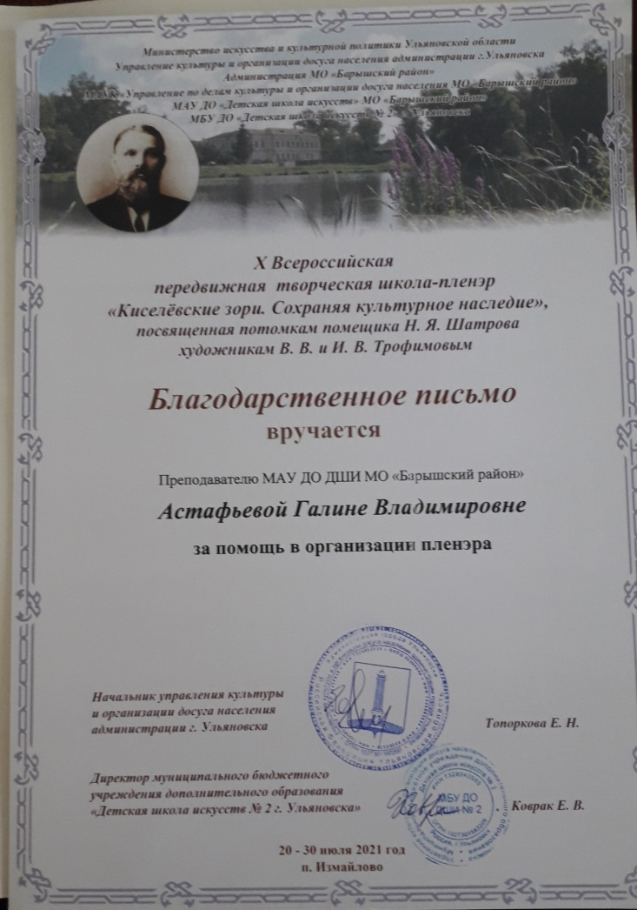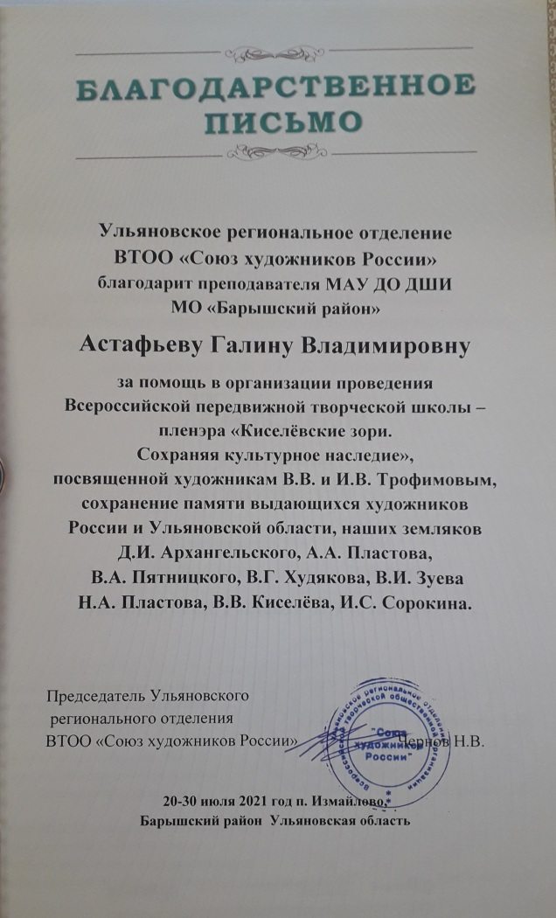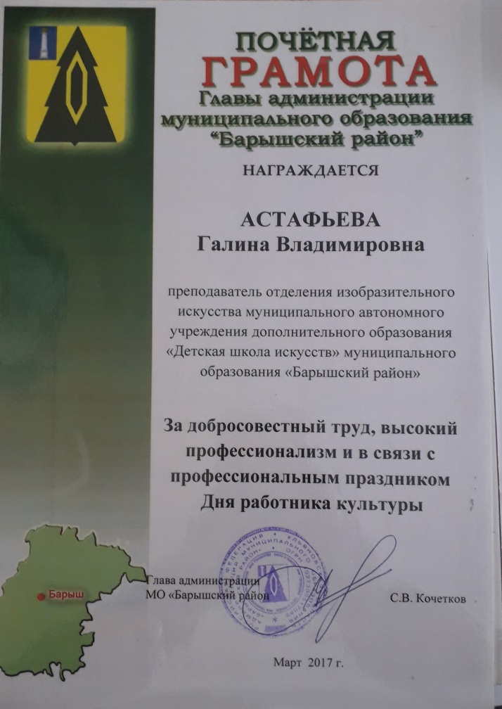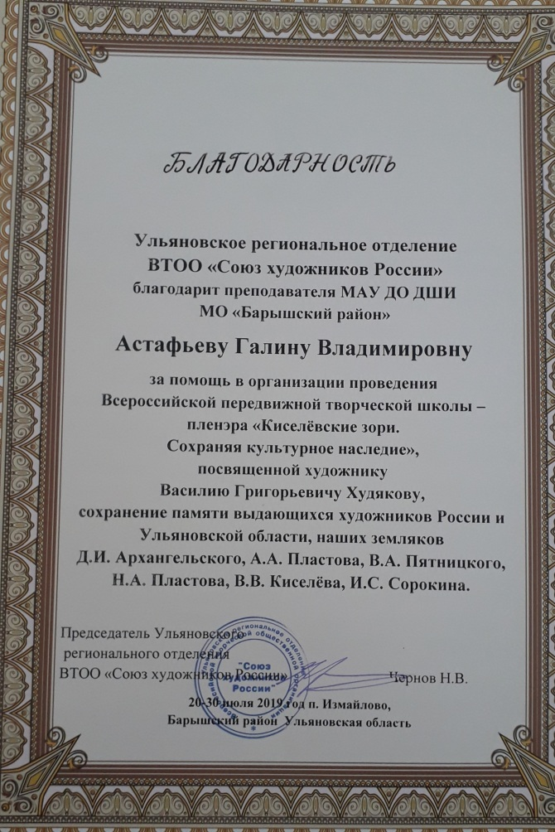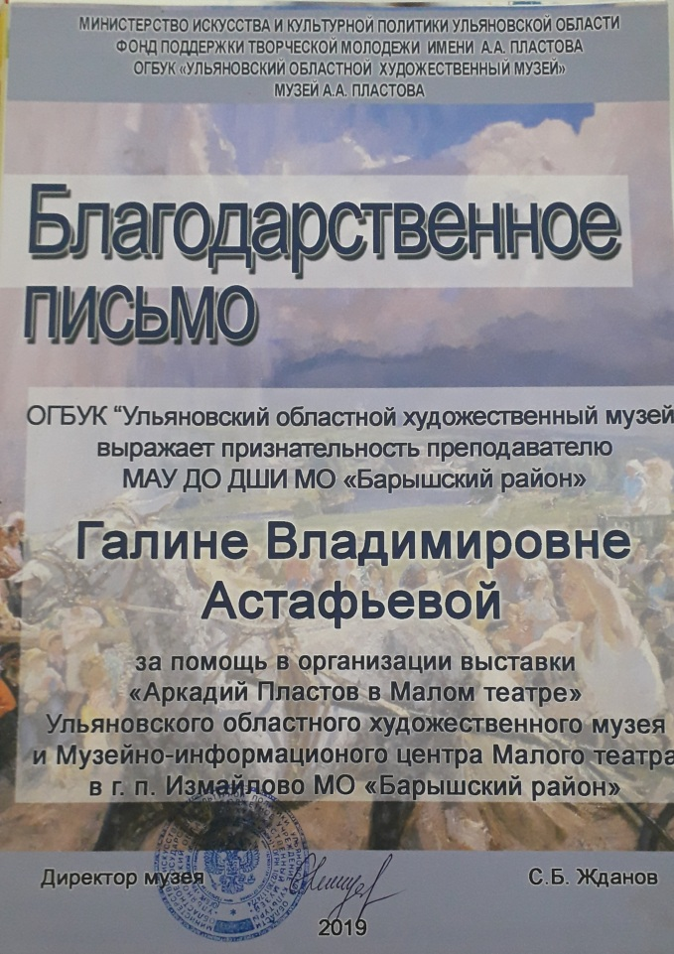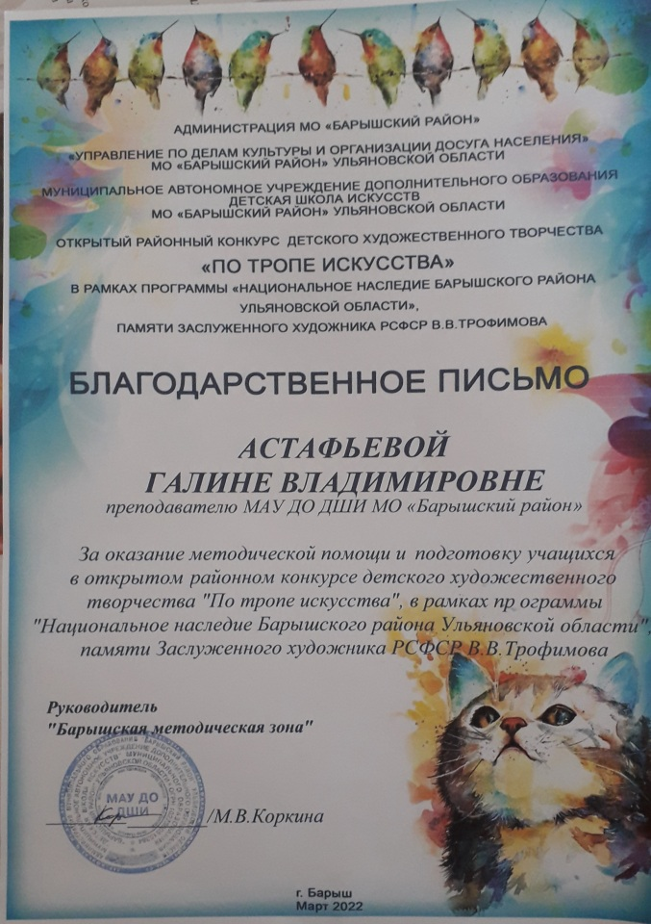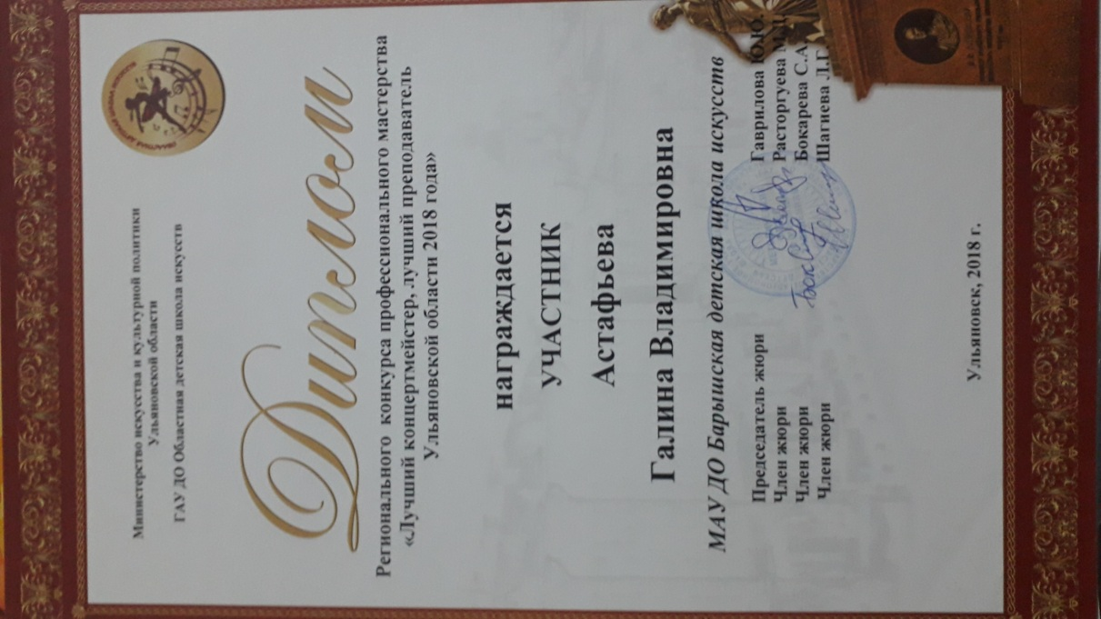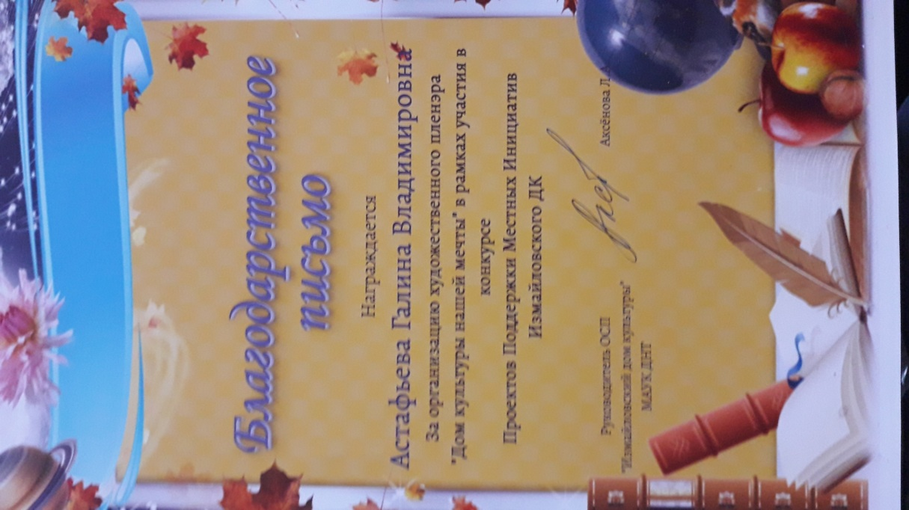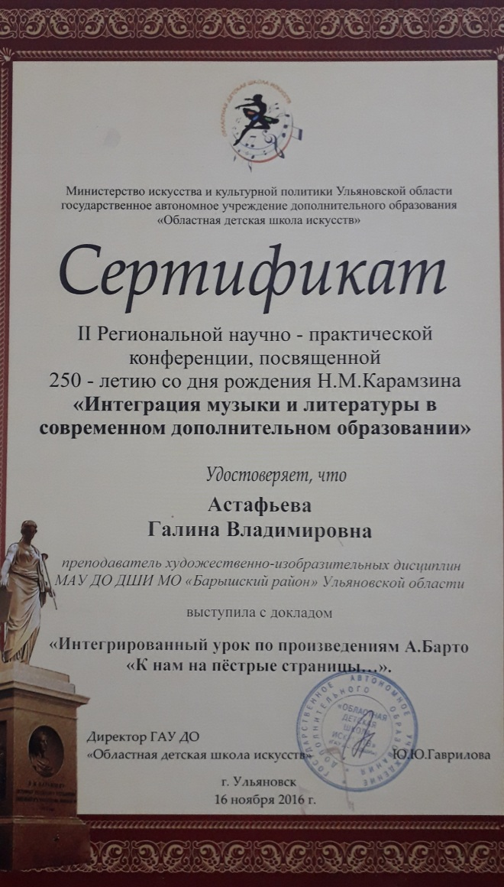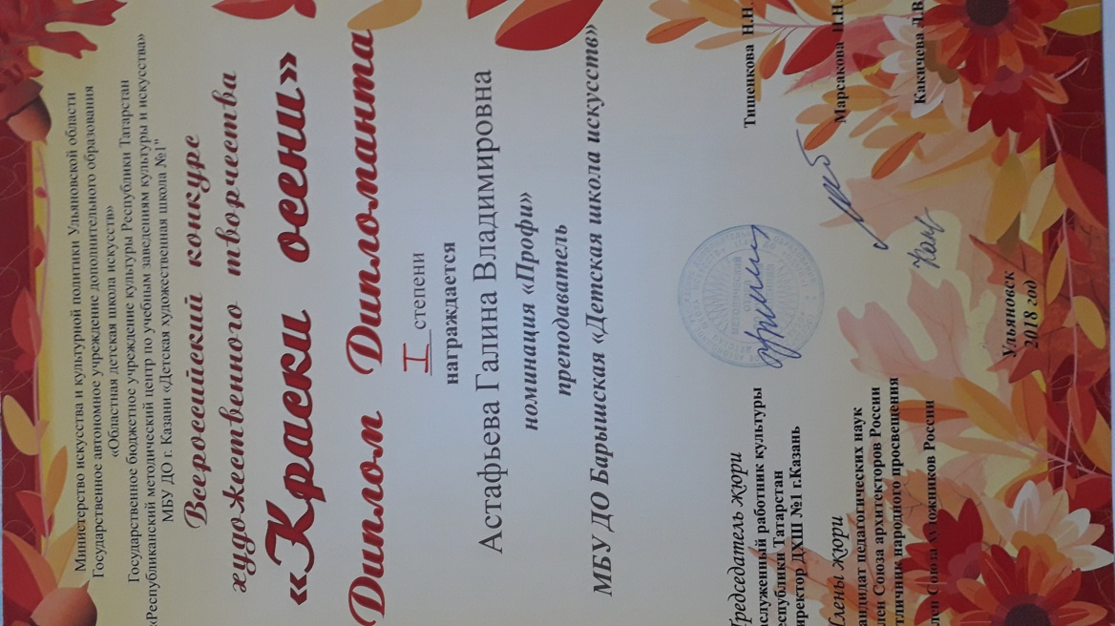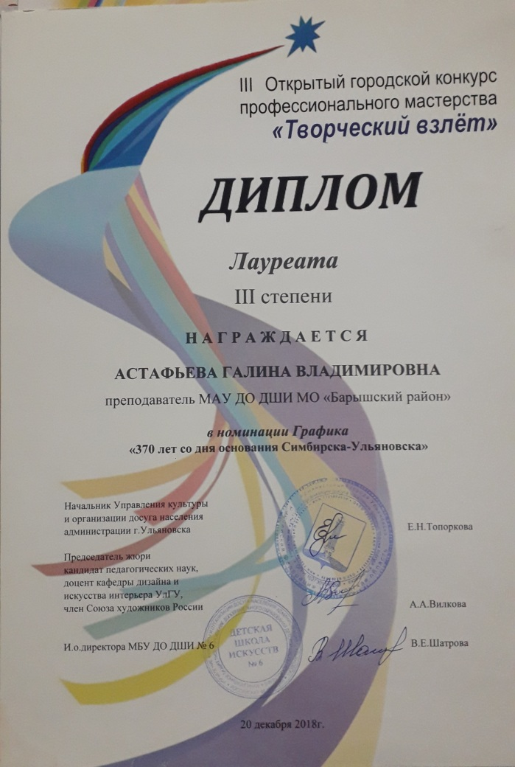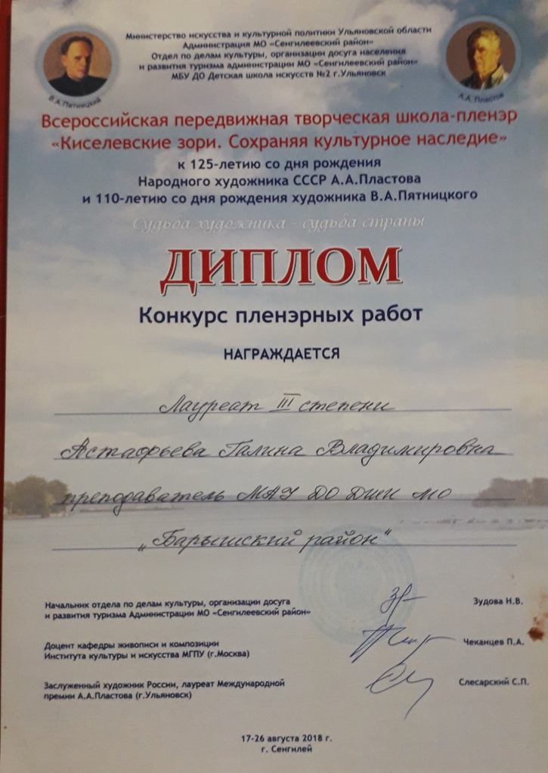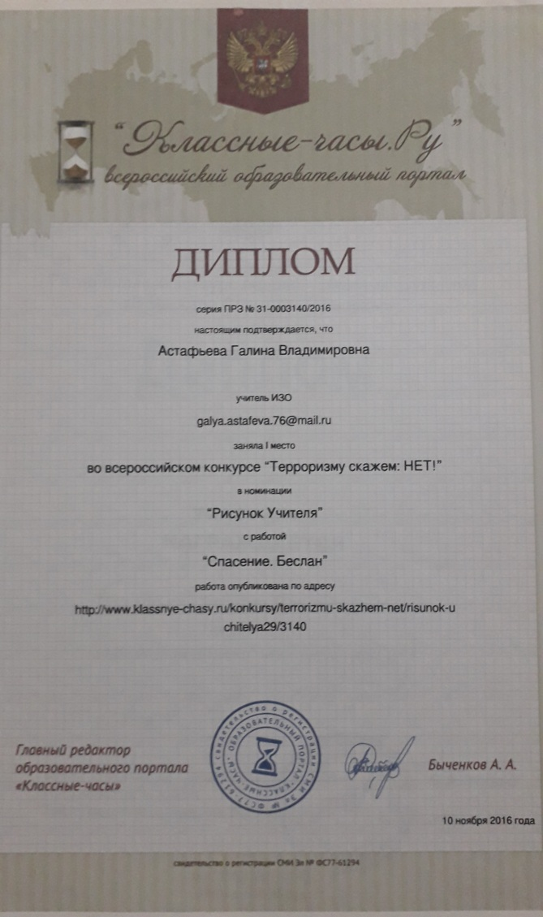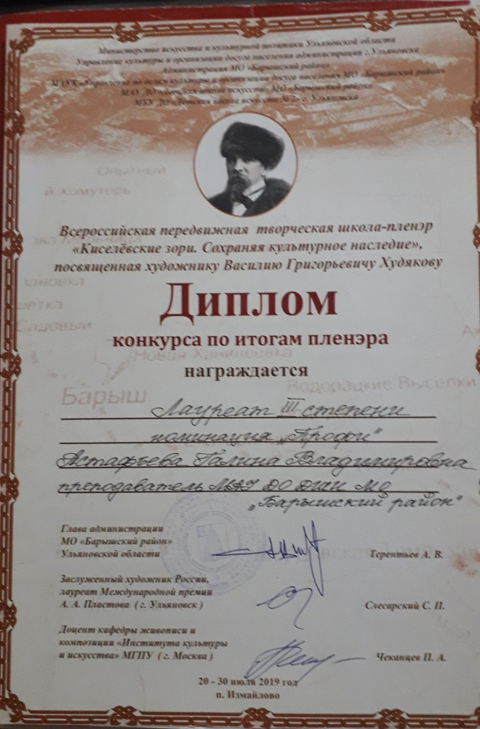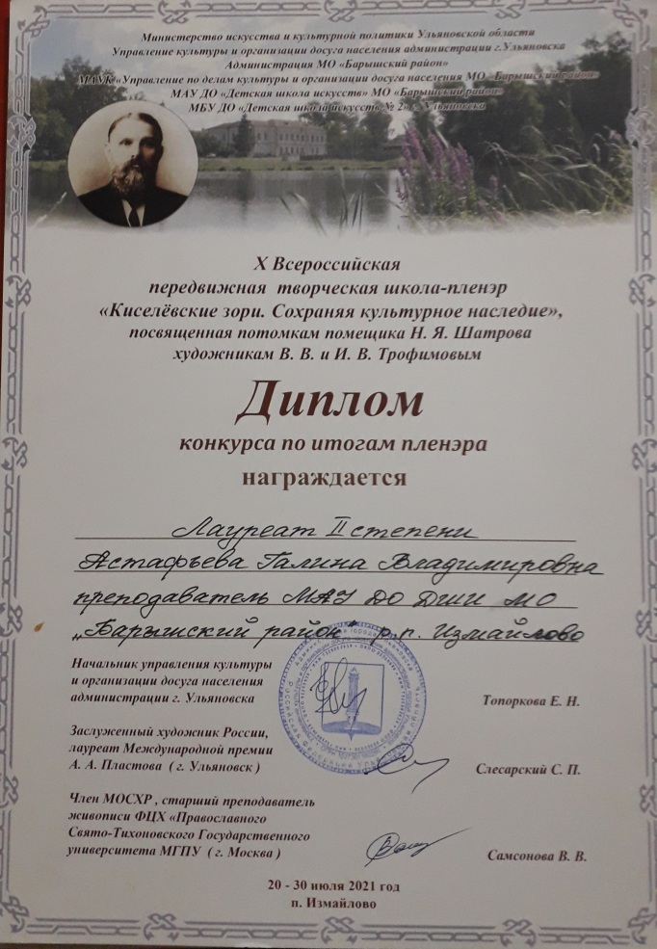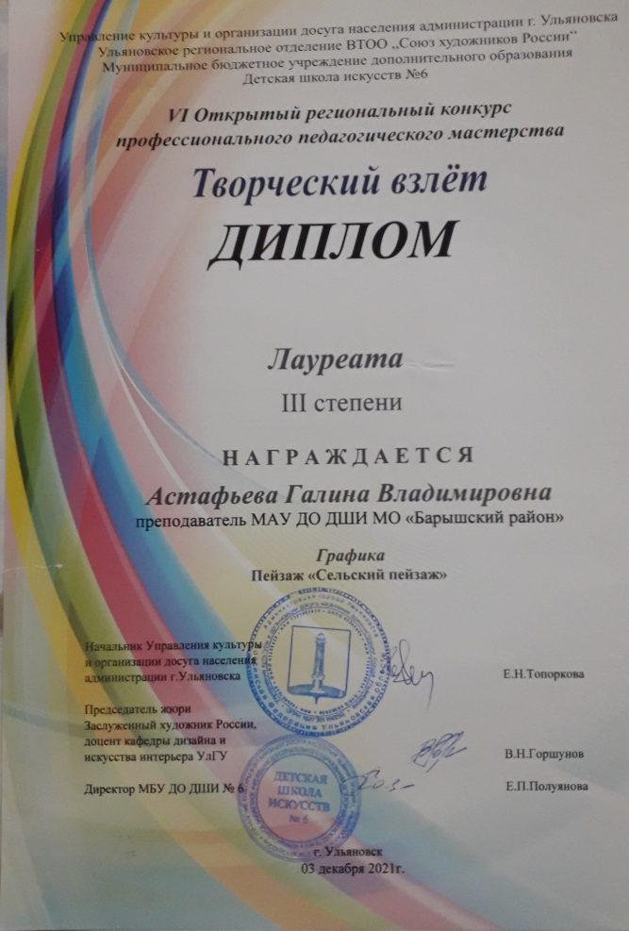

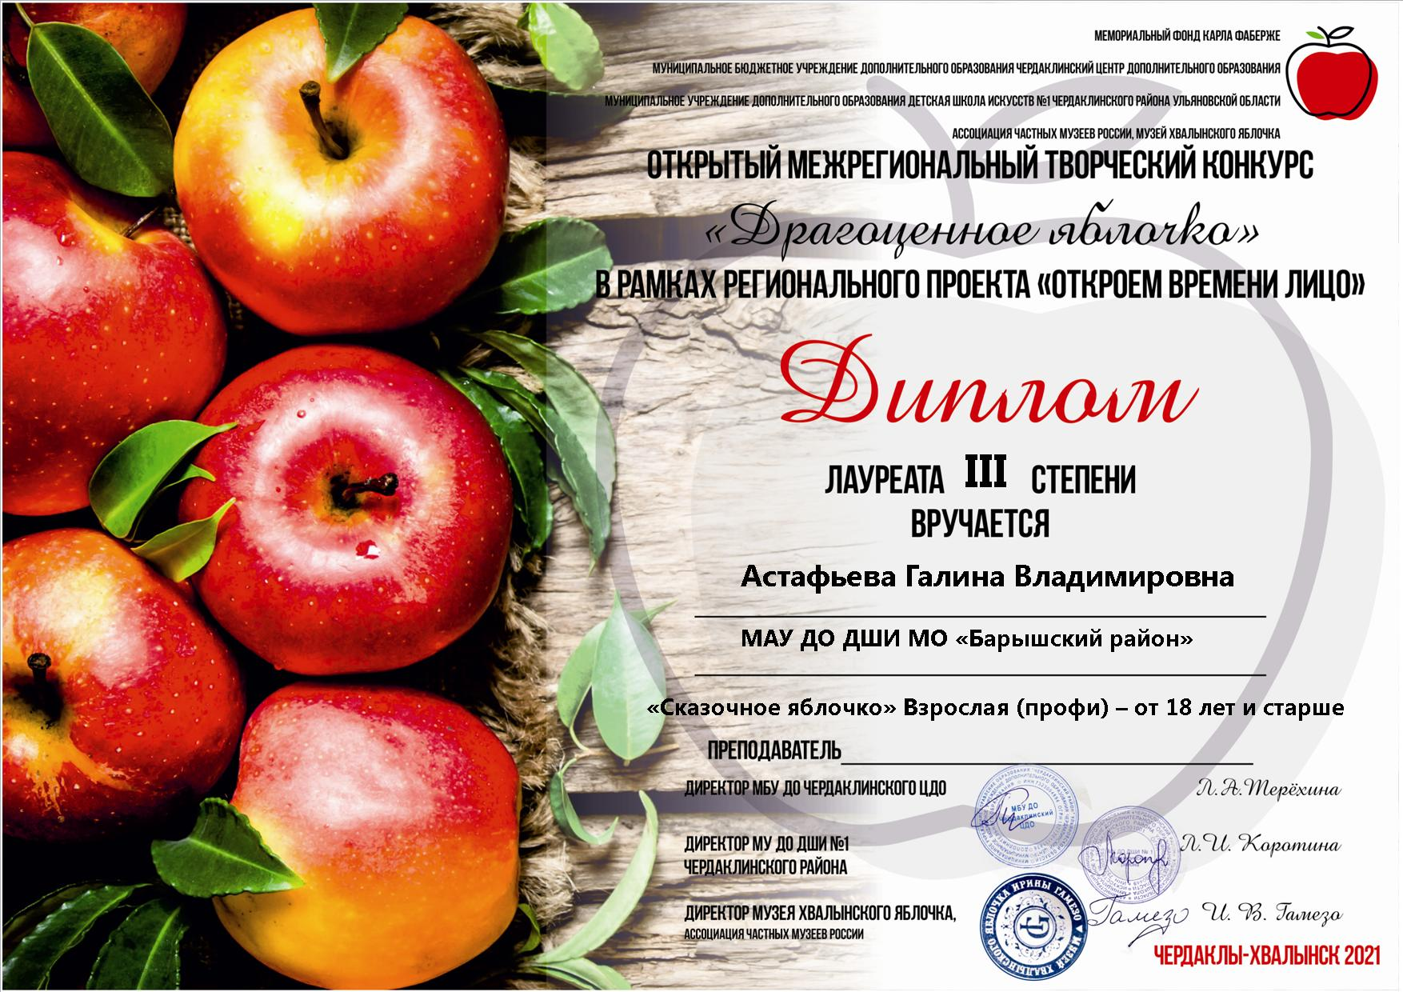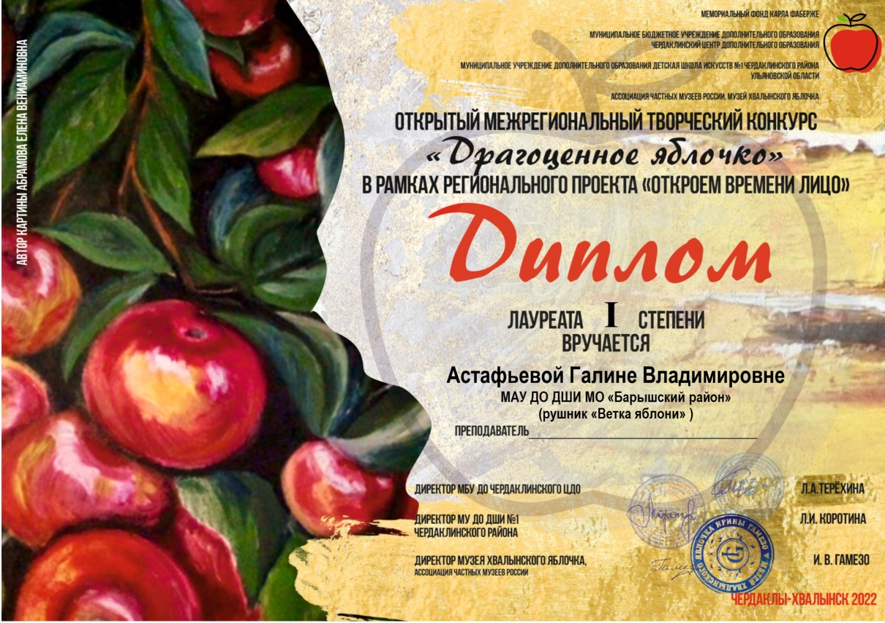

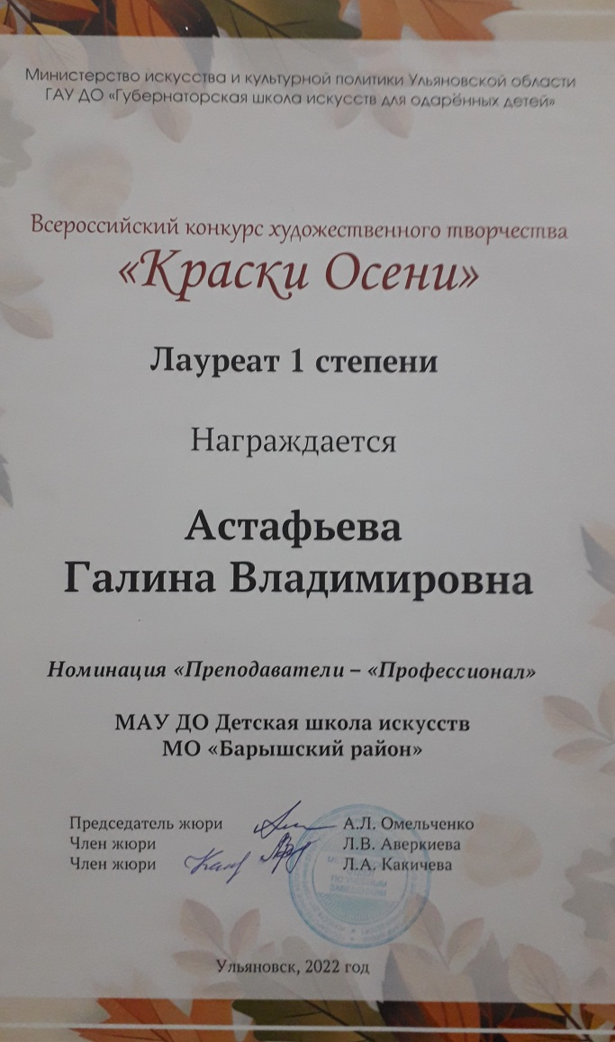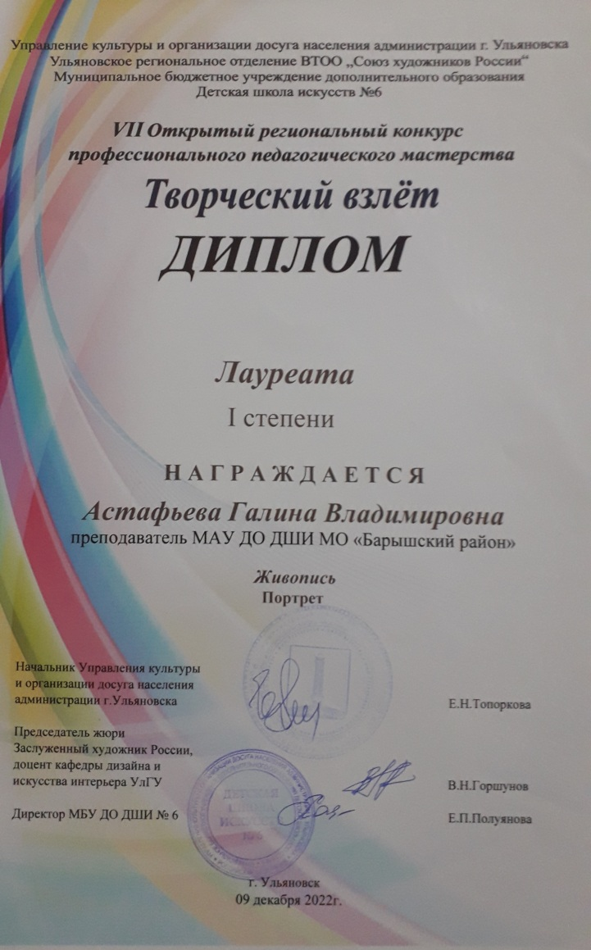

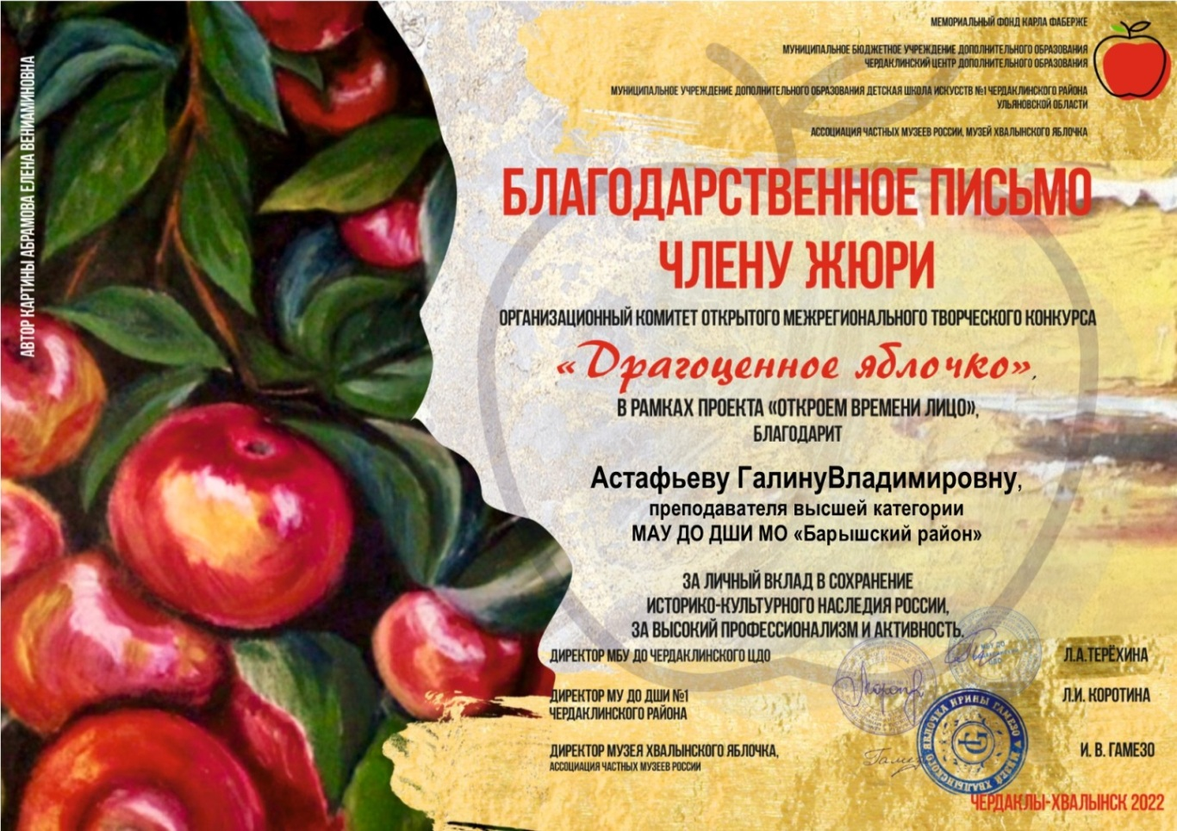 (**В формате zip в папке «Папка с грамотами преподавателя»)**

В своей работе часто использую интегрированные уроки. В связи с тем, что изобразительное искусство находится в тесном сообществе с другими видами искусства- музыкой, литературой, мультипликацией, кинематографом и др. на своих интегрированных учебных занятиях и внеклассных мероприятиях объединяю различные виды искусства одной темой. Таким образом, у учащихся имеется возможность синтезировать свои знания из одной отрасли в другую, возникает целостное восприятие мира, где все виды искусства связаны между собой.

Интегрированные занятия на изобразительном отделении проводятся совместно с преподавателями других отделений ДШИ, работниками местного Дома Культуры и модельной библиотеки.

Например, в интегрированных занятиях, посвященных патриотической тематике, где я с учащимися изобразительного отделения провожу мастер-классы по изготовлению поделок и рисунков, преподаватель по вокалу Андреева Т.А. представляет своих учащихся с вокальными номерами на эту же тематику. Совместно подготавливаем презентацию для детей « Правнуки Победы»- проводится ежегодно; занятие, посвященное 32 февраля; «Письмо солдату», посвященное всероссийской акции; «Родина- мать зовет!», посвященное Сталинградскому сражению.

В интегрированных занятиях, посвященных музыкальной тематике преподаватель по вокалу представляет презентацию по творчеству музыкантов и несколько вокальных номеров своих учеников. А мои учащиеся выполняют рисунки по впечатлению от просмотренного фильма и прослушиванию музыки по данной тематике (проведены занятия, посвященные творчеству композиторов Евгению Крылатову, Владимиру Шаинскому, Максиму Дунаевскому, Моцарту, Стравинского).

С учащимися изобразительного отделения изготовили декорации к мюзиклам, которые подготовили учащиеся отделения хореографии («Муха- Цокотуха», «Алиса в стране чудес», «Летучий корабль», «Снежная королева»).

Примеры интегрированных занятий, проведенных совместно с библиотекой- «К нам на пестрые страницы…», посвященное творчеству Агнии Барто; «Волшебный мир русских сказок», посвященное русским народным сказкам; «Национальные орнаменты», посвященное году национальной культуры народов России; «Домовой в каждый дом», посвященное сказаниям и легендам местного края Щекотуне, «По страницам русского фольклора», посвященное русским народным песенкам и потешкам.

Чтобы познакомить учащихся с культурой родного края- ежегодно провожу общешкольное внеклассное мероприятие, посвященное празднику осеннего урожая- «Дары осени», «Осенины на Руси», «Капустные посиделки», «Праздник гусиного пера», посвященные осенним традициям, обычаям и обрядам народов Поволжья. Внеклассное общешкольное ежегодное мероприятие, посвященное Пластову А.А. и художникам Ульяновской области «Наследие А.А.Пластова». Провожу ежегодное внеклассное мероприятие, посвященное народному празднику Масленица, традициям масленичной недели- «Широкая Масленица». Такие общешкольные мероприятия, сопровождаемые игровой программой, изготовлением коллективных рисунков и поделок, чаепитием очень сближают, раскрепощают учащихся, создают сплоченный детский коллектив.

Много времени уделяю в подготовке различных мастер-классов. Ежегодно перед новогодними и рождественскими праздниками на отделении ИЗО проходит серия мастер-классов по изготовлению новогодних игрушек и подарков под названием «Фабрика Деда Мороза». Для всех желающих учащихся ДШИ провожу ежегодный мастер-класс по изготовлению пасхальных поделок.

Специальные мастер-классы подготавливаю для детей с ограниченными возможностями здоровья из местной коррекционной школы- интернат, где использую нетрадиционные техники рисования и изготовления поделок.

Часто свои мастер-классы по декоративно-прикладному творчеству провожу на уровне поселка и района. Обычно такие мастер-классы приурочены к какому-либо мероприятию или празднику (День защиты детей, День семьи, Масленица, Троица, областные и всероссийские вокальные конкурсы). В 2019 г и 2021 г провела мастер-классы на площадке Всероссийской школы-пленэр «Киселевские зори. Сохраняя культурное наследие», помогала в проведении и организации этого пленэра в Барышском районе. В 2019 г в рамках пленэра помогала сотрудникам музея А.А.Пластова в организации выставки «Аркадий Пластов в Малом театре».

Реализовала следующие проекты- «Матрешка Полхов-Майдана», проект по книжной иллюстрации «Приключения Снеговика», проект по изготовлению кукол из ткани «Куклы в татарском костюме», проект по пастельной живописи «В поисках Жар-птицы», анимационный проект из игрушек, изготовленных из природных материалов «Осенняя анимация», исследовательский проект «От крепостного до свободного художника» по творчеству местного художника Василия Худякова. Каждый проект по окончании работы представлен в конкурсе, в виде публикации, или в виде выступления- доклада на методических объединениях.

В 2022 году организовала и провела первый открытый районный конкурс детского художественного творчества «По тропе искусства», в рамках программы «Национальное наследие Барышского района Ульяновской области», памяти Заслуженного художника РСФСР В.В.Трофимова.

В 2015 г принимала участие в научно-методическом семинаре «Основные проблемы преподавания предметов искусствоведческого цикла в условиях ФГОС», который проходил на базе УлГПУ.

В 2016 г. выступила с докладом «Интегрированный урок» на II Региональной научной конференции, посвященной 250-летию со дня рождения Н.М.Карамзина «Интеграция музыки и литературы в современном дополнительном образовании»

В 2017 г. на заседании региональной методической секции по направлению «Изобразительное искусство» выступила с докладом «Интеграция искусства как основа развития творческого потенциала детей».

В 2017 г. на ММО « Барышская методическая зона» на базе МБУ р.п.Кузоватово» выступила с методической разработкой «Использование различных графических средств при рисовании пейзажа»

В 2018 г. на заседании региональной методической секции по направлению «Изобразительное искусство» выступила с докладом «Развитие художественно-творческих способностей через индивидуальный подход к учащимся».

В 2018 г. в эл. методической библиотеке сайта Всероссийского издания «Альманах педагога» опубликован учебно-методический материал «План-конспект открытого урока «Композиционные приемы графики»

В 2018 Г. приняла участие в межрегиональной творческой лаборатории «Интеграция традиций» на базе ОГБУК «Центр народной культуры Ульяновской области», по результатам которой участвовала в конкурсе по разработке Симбирского-Ульяновского сувенира

В 2019 г. на сайте педагогов-художников опубликовала презентационную статью «Интеграция искусств как основа развития творческого потенциала детей».

В 2019 г. на ММО « Барышская методическая зона» представила методическую разработку «Социопрактические аспекты инновационной педагогики в обучении ИЗО»

В 2019 г. в эл. сборнике Всероссийской конференции «Перспективы инклюзивного образования в условиях современной школы» опубликован доклад «Нетрадиционные изобразительные приемы в обучении детей с ограниченными возможностями».

В 2020 г. в г Ульяновск приняла участие в конференции «Сохранение и возрождение и развитие народных художественных промыслов и ремёсел», конференции «Подведение итогов Всероссийского совещания работников сферы дополнительного образования детей. «Дополнительное образование детей. Возможность для самореализации и развитие талантов».

В 2022 г. на зональном ММО « Барышская методическая зона» выступила с методической разработкой «Учебно-воспитательные задачи тематического рисования на занятиях изобразительного искусства»

**Раздел 3.**

Достижения и результаты (копии дипломов обучающихся/молодых педагогов – победителей всероссийских и международных конкурсов, олимпиад, выставок за последние три года (в формате pdf, jpeg).

**(В папке zip «Грамоты учащихся»)**